Stykkevist definerede funktioner - gaffelfunktioner
Eksempel 1 - opstilling af gaffelfunktioner
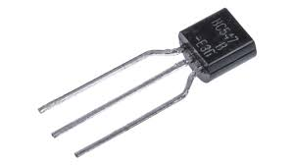
Forestil jer følgende tekst på en hjemmeside, hvor man kan købe transistorer (dimser, der bruges i elektronik).
”Ved køb af op til 10 transistorer betales med 10 kr. pr. stk. Ved køb af over 10 stk. betales samlet set 100 kr. for de første 10 transistorer og 7,50 kr. pr. stk. for resten. Hertil lægges i alle tilfælde et forsendelsesgebyr på 29 kr.”
Denne formulering kan ikke oversættes til en enkelt forskrift, som vi er vant til. Det kræver faktisk to. Vi kalder antallet af transistorer for $x$ og prisen for $f\left(x\right).$
For $x$-værdier mindre end eller lig med 10 ($0≤x≤10$) vokser prisen lineært med hældningstallet 10 og med en begyndelsesværdi på 29 dvs. efter forskriften $y=10x+29$.
Hvis man vil købe 18 transistorer, kan man udregne prisen ved følgende:
$$\text{Pris for 18}=10·10+\left(18-10\right)·7,5+29=100+8·7,5+29=189$$
Dvs. for $x$-værdier, der er større end 10 ($x>10$) kan vi bestemme en forskrift ved:
$$y=10·10+\left(x-10\right)·7,5+29=100+7,5x-75+29$$
$$y=7,5x+54$$
Den samlede forskrift kan nu opskrives på følgende måde:
$$f\left(x\right)=\left\{\begin{aligned}10x+29 \text{for} 0≤x≤10 \\ 7,5x+54 \text{for} x>10\end{aligned}\right.$$
Man kalder sådan en funktion for en gaffelfunktion eller en stykkevist defineret funktion. Læg mærke til, at hver af ”gaflens” to grene har sin egen definitionsmængde.
Grafen for funktionen $f(x)$ ses nedenfor i figur 1.
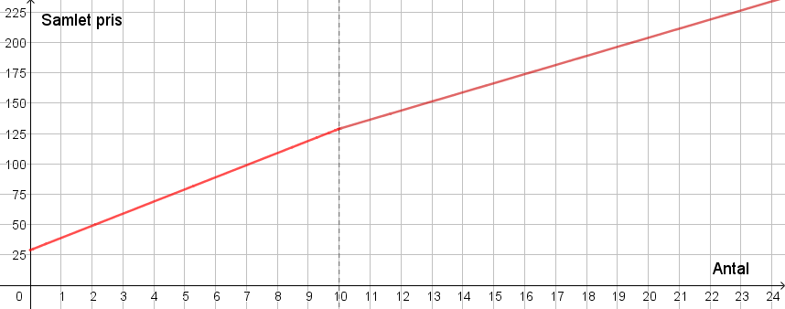
Figur 1: Graf for funktionen f(x)
Læg mærke til, at ved $x=10$ laver grafen en knæk. Det er her, den anden delgraf tager over.
Eksempel 2 - udregning af funktionsværdier
Vi vil beregne, hvad det koster at bestille 5 transistorer. Det er stadig samme forskrift vi benytter.
$$f\left(x\right)=\left\{\begin{aligned}10x+29 \text{for} 0≤x≤10 \\ 7,5x+54 \text{for} x>10\end{aligned}\right.$$
Når antallet er 5, så skal den øverste del af gaffelfunktionen anvendes, da$x=5$ ligger mellem 0 og 10. Vi udregner:
$$f\left(5\right)=10·5+29=79$$
Det vil altså koste 79 kr. at få 5 transistorer sendt hjem.
Vi vil også beregne prisen for at bestille 20 transistorer. Her skal vi benytte den nederste del af funktionen, da $x=20$ er større end 10. Vi udregner:
$$f\left(20\right)=7,5·20+54=204$$
Dvs. de 20 transistorer vil koste 204 kr. med forsendelse.

Opgave 1
En stykkevist defineret funktion $f(x)$ er givet ved
$$f\left(x\right)=\left\{\begin{matrix}2x+5, & x<1 \\ -3x+10, & x≥1\end{matrix}\right.$$

- Bestem følgende funktionsværdier:
$f\left(-1\right)$
$f(1)$
$f(4)$

Eksempel 3 - tegning af graf
En stykkevist defineret funktion er givet ved
$$g\left(x\right)=\left\{\begin{matrix}-2x+5, & x<1 \\ x-3, & x≥1\end{matrix}\right.$$

Funktionen består egentlig af to ”del-funktioner” $y=-2x+5$ og $y=x-3$, men de hører til i hver sin del af koordinatsystemet:
Når $x$ er mindre end 1 ($x<1$), så gælder funktionen $y=-2x+5$
Når $x$ er større end eller lig med 1 ($x≥1$), så gælder funktionen $y=x-3$

Når vi skal tegne grafen for funktionen $g(x)$, skal vi:

- tegne en lodret stiplet linje i værdien $x=1$, som skiller de to delfunktioner.

- tegne grafen for funktionen $y=-2x+5$, men kun i intervallet $x<1$ (til venstre for den stiplede linje). Dvs. den ene delfunktion skal kun tegnes for $x$-værdier, der er mindre end $1$.

- tegne grafen for $y=x-3$ i intervallet $x≥1$ (til højre for den stiplede linje).

Det ser således ud:

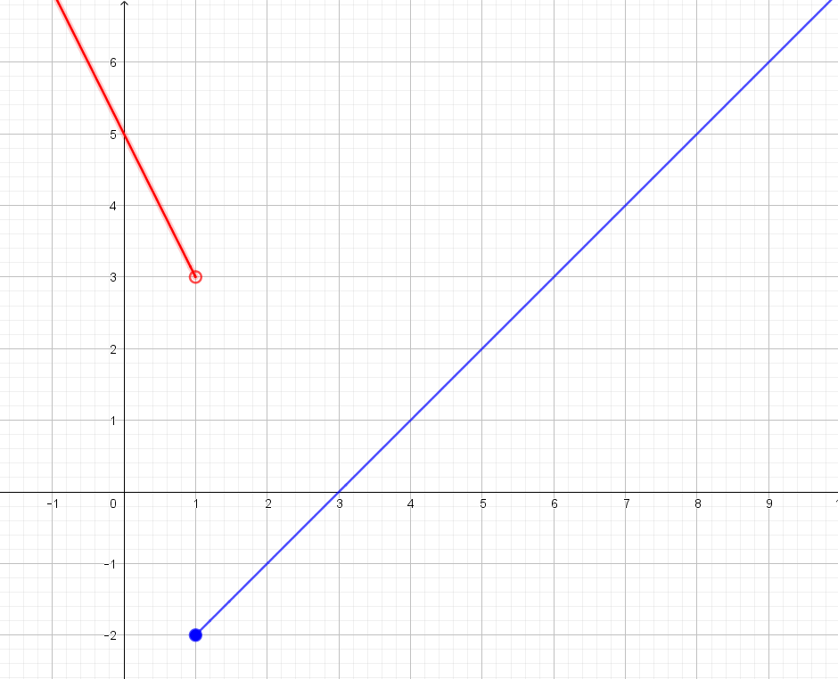
$$x<1$$
$$x≥1$$
Figur 2: Graf for funktionen g(x)

Grafen for $g(x)$ består altså af to ”del-grafer” - de skal ses som en samlet graf for funktionen.

Den første delfunktion er ikke defineret i $x=1$, da der kun står < . Det viser man ved at ”afslutte” den røde del af grafen ved den stiplede linje med en cirkel.
Den blå del af grafen ”startes” med en udfyldt cirkel ved den stiplede linje, da der står $≥$. Der er altså et lighedstegn sammen med ulighedstegnet og derfor skal $x=1$ være med i den blå del af grafen.

Hvis man skal aflæse $y$-værdien for $x=1$, så skal man bruge den blå del af grafen, fordi den har den udfyldte cirkel. Derfor er $g\left(1\right)=-2$.

Opgave 2
Tre funktioner $f$, $g$ og $h$ er defineret ved
$$f\left(x\right)=\left\{\begin{matrix}2x-6, & x≤2 \\ -3x+12, & x>2\end{matrix}\right.$$

$$g\left(x\right)=\left\{\begin{matrix}x-5, & x<4 \\ -x+3, & x≥4\end{matrix}\right.$$

$$h\left(x\right)=\left\{\begin{matrix}\frac{1}{2}x+1, & x≤0 \\ -2x+1, & x>0\end{matrix}\right.$$

- Tegn graferne for de tre funktioner på papir.

Husk: hvis de to delgrafer ikke mødes i samme punkt, skal der tegnes cirkel og udfyldt cirkel ved værdien, der skiller de to (se figur 2). Hvis graferne mødes i samme punkt, tegnes der ikke nogen cirkel (se figur 1).

Eksempel 4 - løse ligning med gaffelforskrift
En stykkevist defineret funktion er givet ved
$$g\left(x\right)=\left\{\begin{matrix}-2x+5, & x<1 \\ x-3, & x≥1\end{matrix}\right.$$

Vi vil løse ligningen $g\left(x\right)=4$. Det kræver, at vi løser to ligninger:

$-2x+5=4$ og $x-3=4$
$-2x=-1$ $x=7$
$x=\frac{-1}{-2}=0,5$
Dvs. løsningerne til ligningen er $x=0,5$ og $x=7$. Det stemmer overens med grafen nedenfor, hvor grafen for $g(x)$ er tegnet sammen med en vandret linje i $y=4$. Det ses i figur 3, at skæringspunkterne mellem grafen og linjen netop har disse to $x$-værdier.

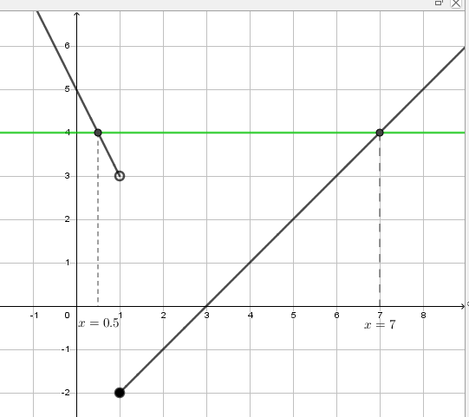
Figur 3: grafisk løsning af ligningen g(x)=4
Opgave 3
En stykkevist defineret funktion er givet ved

$$f\left(x\right)=\left\{\begin{matrix}x+3, & x≤2 \\ \frac{1}{2}x-1, & x>2\end{matrix}\right.$$

- Tegn grafen for $f(x)$ på papir.
- Bestem funktionsværdierne $f\left(0\right), f(2)$ og $f\left(4\right)$.
- Løs ligningen $f\left(x\right)=4$ grafisk eller ved at løse ligninger.

Opgave 4
Nedenfor ses grafen for en stykkevist defineret funktion $f$.
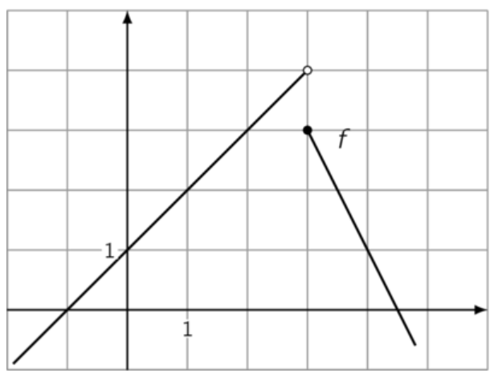
- Bestem forskriften for $f(x)$.
Hint: find $x$-værdien som skiller de to delfunktioner, opskriv de to intervaller og bestem forskrifter for de to delfunktioner ved aflæsning eller ved at benytte topunktsformlerne.

Opgave 5
Nedenfor ses grafen for en stykkevist defineret funktion $f(x)$.
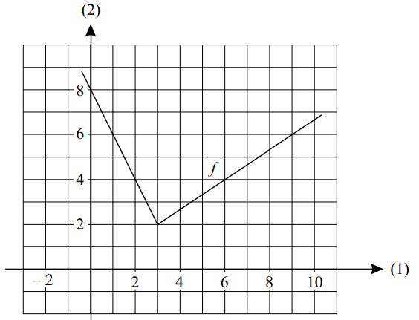
- Løs ligningen $f\left(x\right)=6$ ved hjælp af grafen.
- Bestem en forskrift for $f\left(x\right).$ (Gå ud fra at grafen forsætter ud til kanten af koordinatsystemet)
Opgave 5
En stykkevist defineret funktion er givet ved
$$f\left(x\right)=\left\{\begin{matrix}x+3, & -3≤x≤0 \\ 3, & 0<x≤4 \\ \frac{1}{2}x+1, & 4<x≤8\end{matrix}\right.$$
- Tegn grafen for $f\left(x\right)$ på papir. (grafen skal afsluttes korrekt i de pågældende $x$-værdier)
- Bestem følgende funktionsværdier $f\left(-1\right), f(3)$ og $f(5)$.

Opgave 6
På figuren ses grafen for en stykkevist defineret funktion $f(x)$.
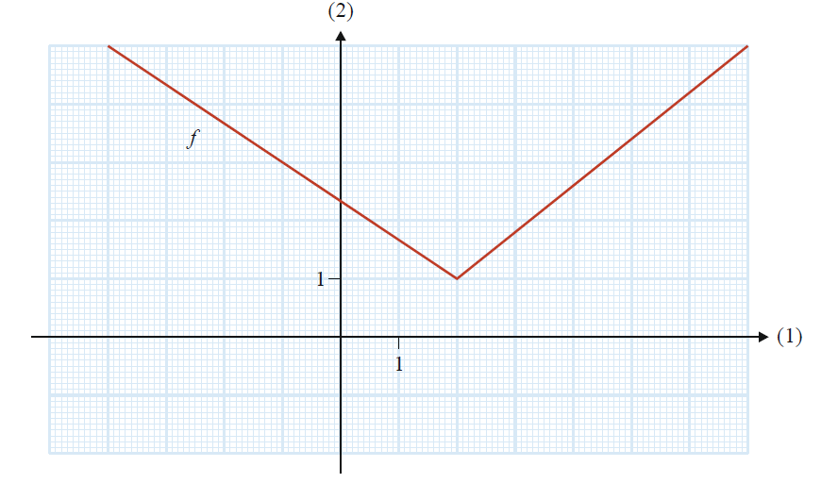
- Bestem en forskrift for $f(x)$. Benyt topunktsformlerne til at bestemme forskrifterne for delfunktionerne.

Opgave 7
En forhandler af forspirede planter har følgende prispolitik:
- Op til og med 15 stk. koster planterne 3 kr. pr. stk.
- Følgende planter op til og med 50 stk. koster 2 kr. pr. stk.
- Planter fra 50 stk. koster 1 kr. pr. stk.
- Udregn først hvor meget det koster at købe 10 planter, 20 planter og 60 planter.
Lad nu $x$ være antallet af planter og $f(x)$ prisen.
- Opskriv de tre intervaller som antallet af planter, $x$, inddeles i.
- Opskriv en gaffelforskrift $f(x)$, der angiver prisen som funktion af antallet af planter.
- Bestem prisen for 47 stk. ved hjælp af forskriften.
- Bestem prisen for 100 stk. ved hjælp af forskriften.

